Лабораторная работа №10

Задача об обедающих мудрецах

Астраханцева А. А.

Содержание

# 1 Цель работы

Реализовать модель задачи об обедающих мудрецах с помощью CPN Tools.

# 2 Теоретическое введение

CPN Tools — специальное программное средство, предназначенное для моделирования иерархических временных раскрашенных сетей Петри. Такие сети эквивалентны машине Тьюринга и составляют универсальную алгоритмическую систему, позволяющую описать произвольный объект. CPN Tools позволяет визуализировать модель с помощью графа сети Петри и применить язык программирования CPN ML (Colored Petri Net Markup Language) для формализованного описания модели.

Назначение CPN Tools:

* разработка сложных объектов и моделирование процессов в различных прикладных областях, в том числе:
* моделирование производственных и бизнес-процессов;
* моделирование систем управления производственными системами и роботами;
* спецификация и верификация протоколов, оценка пропускной способности сетей и качества обслуживания, проектирование телекоммуникационных устройств и сетей.

Основные функции CPN Tools:

* создание (редактирование) моделей;
* анализ поведения моделей с помощью имитации динамики сети Петри;
* построение и анализ пространства состояний модели

# 3 Реализация модели в xcos

Пять мудрецов сидят за круглым столом и могут пребывать в двух состояниях — думать и есть. Между соседями лежит одна палочка для еды. Для приёма пищи необходимы две палочки. Палочки — пересекающийся ресурс. Необходимо синхронизировать процесс еды так, чтобы мудрецы не умерли с голода.

Для запуска CPN Tools в терминале нужно прописать команду cpntools &. Рисуем граф сети. Для этого с помощью контекстного меню создаём новую сеть, добавляем позиции, переход и дуги.

Начальные данные:

– позиции: мудрец размышляет (philosopher thinks), мудрец ест (philosopher eats), палочки находятся на столе (sticks on the table)

– переходы: взять палочки (take sticks), положить палочки (put sticks) (рис. 1).

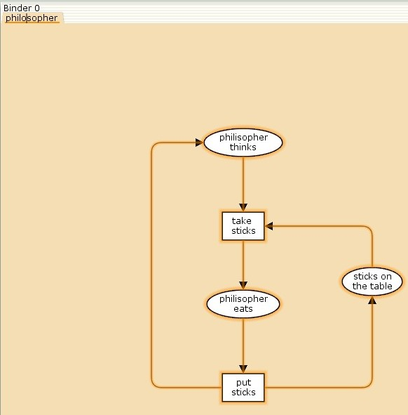

Рис. 1: Граф сети задачи об обедающих мудрецах

2.2. В меню задаём новые декларации модели: типы фишек, начальные значения позиций, выражения для дуг (рис. 2):

– n — число мудрецов и палочек (n = 5);

– p — фишки, обозначающие мудрецов, имеют перечисляемый тип PH от 1 до n;

– s — фишки, обозначающие палочки, имеют перечисляемый тип ST от 1 до n;

– функция ChangeS(p) ставит в соответствие мудрецам палочки (возвращает номера палочек, используемых мудрецами); по условию задачи мудрецы сидят по кругу и мудрец p(i) может взять i и i + 1 палочки, поэтому функция ChangeS(p) определяется следующим образом:

fun ChangeS (ph(i))=  
1`st(i)++st(if i = n then 1 else i+1)

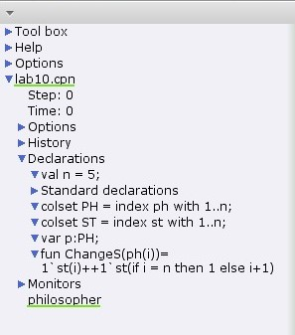

Рис. 2: Задание деклараций задачи об обедающих мудрецах

В результате получаем работающую модель (рис. 3).

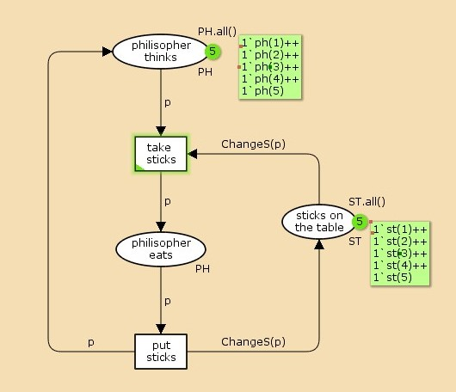

Рис. 3: Модель задачи об обедающих мудрецах

После запуска модели наблюдаем, что одновременно палочками могут воспользоваться только два из пяти мудрецов (рис. 4).

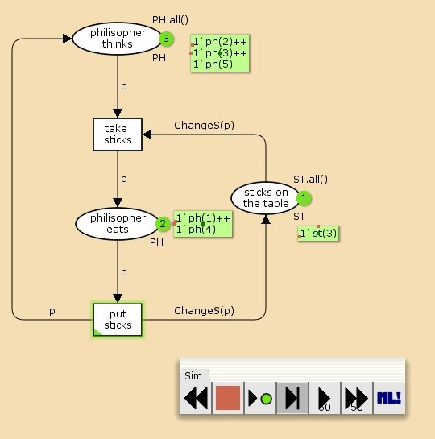

Рис. 4: Запуск модели задачи об обедающих мудрецах

Также замечаем, что разные философы могут переходить из состояния “думающих” в “едящих” (рис. 5 - 6).

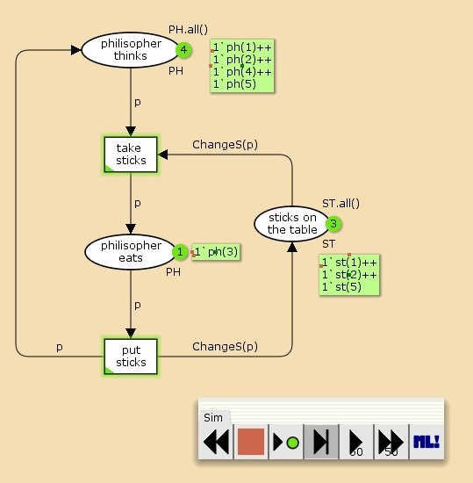

Рис. 5: Запуск модели задачи об обедающих мудрецах. Обедает философ номер 3

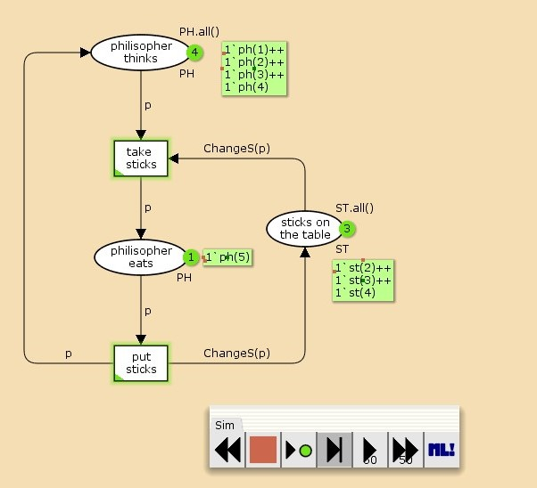

Рис. 6: Запуск модели задачи об обедающих мудрецах. Обедает философ номер 5

## 3.1 Выполнение упражнения

Прежде чем приступить к вычислению пространства состояний, необходимо сформировать код для этого пространства. Это делается с помощью инструмента “Войти в пространство состояний”, который может занять некоторое время. Если ожидается небольшое пространство состояний, можно напрямую применить инструмент “Вычислить пространство состояний” к странице сети.

После вычисления пространства состояний формируем отчёт. Чтобы сохранить отчёт, используем инструмент “Сохранить отчет о пространстве состояний” и указываем имя файла. Получим такой отчет:

CPN Tools state space report for:  
/home/openmodelica/Documents/cpntools/lab10.cpn  
Report generated: Fri Apr 11 18:38:11 2025  
  
  
 Statistics  
------------------------------------------------------------------------  
  
 State Space  
 Nodes: 11  
 Arcs: 30  
 Secs: 0  
 Status: Full  
  
 Scc Graph  
 Nodes: 1  
 Arcs: 0  
 Secs: 0  
  
  
 Boundedness Properties  
------------------------------------------------------------------------  
  
 Best Integer Bounds  
 Upper Lower  
 philosopher'philisopher_eats 1  
 2 0  
 philosopher'philisopher_thinks 1  
 5 3  
 philosopher'sticks_on_the_table 1  
 5 1  
  
 Best Upper Multi-set Bounds  
 philosopher'philisopher_eats 1  
 1`ph(1)++  
1`ph(2)++  
1`ph(3)++  
1`ph(4)++  
1`ph(5)  
 philosopher'philisopher_thinks 1  
 1`ph(1)++  
1`ph(2)++  
1`ph(3)++  
1`ph(4)++  
1`ph(5)  
 philosopher'sticks_on_the_table 1  
 1`st(1)++  
1`st(2)++  
1`st(3)++  
1`st(4)++  
1`st(5)  
  
 Best Lower Multi-set Bounds  
 philosopher'philisopher_eats 1  
 empty  
 philosopher'philisopher_thinks 1  
 empty  
 philosopher'sticks_on_the_table 1  
 empty  
  
  
 Home Properties  
------------------------------------------------------------------------  
  
 Home Markings  
 All  
  
  
 Liveness Properties  
------------------------------------------------------------------------  
  
 Dead Markings  
 None  
  
 Dead Transition Instances  
 None  
  
 Live Transition Instances  
 All  
  
  
 Fairness Properties  
------------------------------------------------------------------------  
 philosopher'put_sticks 1  
 Impartial  
 philosopher'take_sticks 1  
 Impartial

Отчет предоставляет информацию о состоянии пространства состояний, связности графа сильно связных компонентов (Scc Graph), ограниченности, домашних разметках, живости и справедливости переходов.

* Пространство Состояний: Полностью построено с 11 узлами и 30 дугами, что указывает на небольшую и простую модель.
* Граф Сильно Связных Компонентов: Одна компонента без дуг, что может указывать на детерминированное поведение.
* Ограниченность: Модель имеет целочисленные ограничения на количество философов и палочек, например, от 0 до 2 философов, которые едят, и от 1 до 5 палочек на столе.
* Домашние Разметки и Живость: Все состояния достижимы из начального состояния и обратно, нет мертвых разметок или переходов, что указывает на стабильность и отсутствие блокировок.
* Справедливость: Переходы по взятию и положению палочек беспристрастны.

Построенный граф пространства состояний (рис. 7).

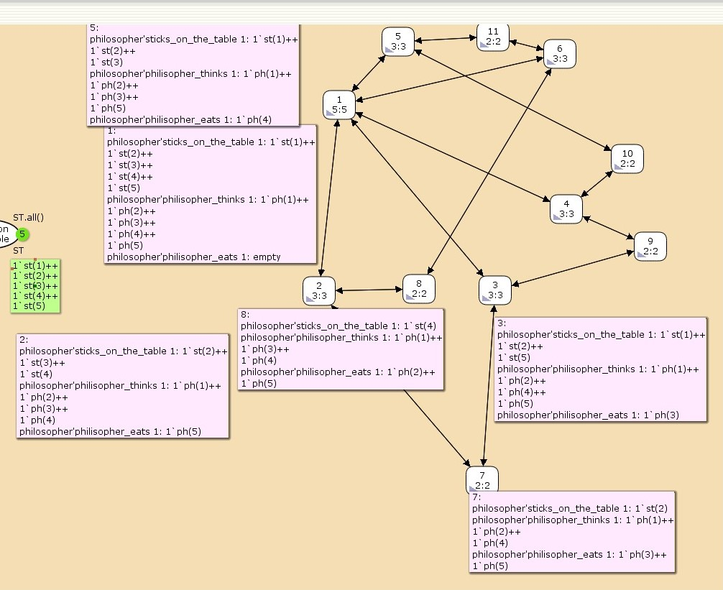

Рис. 7: Пространство состояний для модели «Накорми студентов»

# 4 Выводы

В ходе выполнения лабораторной работы я реализовала задачу обедающий мудрецов с помощью CPN Tools.

# Список литературы

1. Королькова А.В., Кулябов Д.С. Руководство к лабораторной работе №10. Моделирование информационных процессов. Задача об обедающих мудрецах - 2025. — 3 с.
2. Modeling with Coloured Petri Nets [Электронный ресурс] // URL: https://cpntools.org/2018/01/16/getting-started.
3. Jensen K., Kristensen L.M., Wells L. Coloured Petri Nets and CPN Tools for Modelling and Validation of Concurrent Systems // Software Tools for Technology Transfer. 2007. — URL: https://cs.au.dk/fileadmin/site_files/cs/research_areas/centers_and_projects/sttt2007.pdf.
4. Ratzer A.V., Wells L., Lassen H.M., et al. CPN Tools for Editing, Simulating, and Analysing Coloured Petri Nets // ICATPN Proceedings, 2003 — URL: https://api.semanticscholar.org/CorpusID:12059006.
5. Beaudouin-Lafon M., Mackay W.E., Andersen P., et al. Editing and Simulating Coloured Petri Nets // CPNTools.doc, University of Aarhus, 2000 — URL: https://www.lri.fr/~mbl/papers/PN2000/paper.pdf.